Schülerversuch – Das Wasserrad mit Lift
In Wasserkraftwerken treiben Wasserräder Generatoren an, die Strom erzeugen. In diesem Versuch soll ein Modell eines Wasserrades gebaut und gezeigt werden, wie die Energie des Wassers genutzt wird, um Gegenstände in die Höhe zu befördern.
Materialien: Spritzflasche (oder Wasserhahn), Eimer, Plastikbecher, Korken, Holzspieß, Kleber, Strohhalm
Für den Wasserlift: Bindfaden und kleines Gewicht wie z. B. Büroklammer oder kleiner Stein
Chemikalien: Leitungswasser
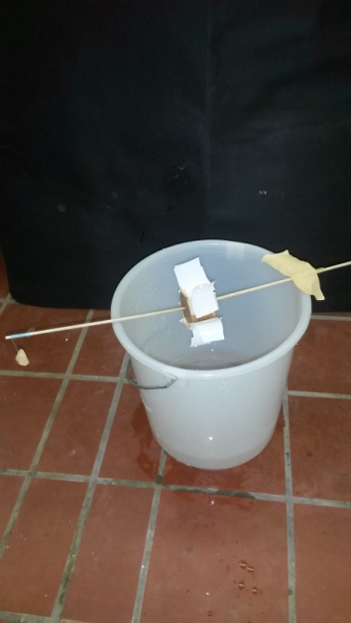
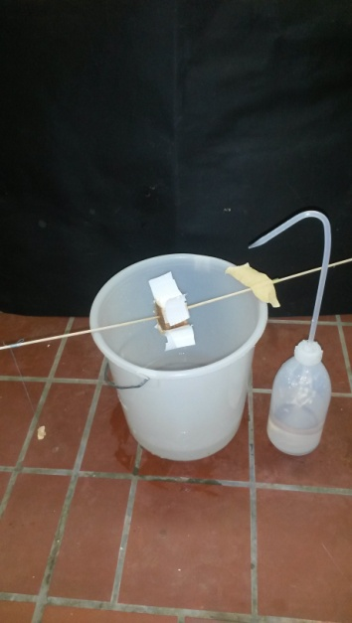
Durchführung: Die Spritzflasche wird mit Leitungswasser gefüllt. Ein ca. 3 cm langes Strohhalmstück wird mit Tesafilm auf den Eimerrand geklebt. Dieses dient später als Halterung für das Wasserrad. Auf einem Korken werden ausgeschnittene Streifen eines Plastikbechers mit Tesafilm fixiert und ein Holzspieß durch den Korken gesteckt. Hierzu sollte ein Handbohrer verwendet werden. An einem Ende des Holzspießes wird ein Faden angeknotet, an dem ein kleines Gewicht hängt. Das Wasser wird auf das Rad gespritzt.

Abb. 2 - Anfang (links) und Ende (rechts) des Versuchs

Beobachtung: Das Wasserrad wird durch den Wasserstrahl in Bewegung gesetzt und der Gegenstand wird nach oben transportiert.
Deutung: Das Wasser wird mit Muskelkraft aus der Saugflasche gedrückt. Diese Energie wird in Bewegungsenergie umgewandelt und bringt das Wasserrad zum Laufen. Der Gegenstand wird nach oben befördert. Die Bewegungsenergie wird in Höhenenergie umgewandelt.
Literatur: Nach:
M. Emden, E. Sumfleth, 2009, Lebensraum Wasser. Anpassungsleistungen von Tieren und Menschen, Baustein G, Materialien für den naturwissenschaftlichen Unterricht für die Klassen 5/6, Universität Duisburg-Essen, S.16-17,44.

Beim Bau des Wasserrades können auch andere Materialien verwendet werden. Es eignet sich auch ein Stück einer Schwimmnudel, in die Plastiklöffel gesteckt werden können. Auch ein Wasserrad mit Kronkorken ist möglich. Hier sind der Kreativität und Phantasie der SuS keine Grenzen gesetzt.

